Hoạt động trải nghiệm làm salad Nga của các bé lớp mẫu giáo nhỡ B4

🍁🍁 Hôm nay, các bạn nhỏ B4 đã cùng tham gia hoạt động làm Salad Nga siêu thú vị, những bàn tay nhỏ xinh nhưng vô cùng nhanh nhẹn của con đã thành thạo kỹ năng sử dụng dao để cắt rau củ và xúc xích, trộn mayonnaise
💗💗 Bên cạnh đó, hoạt động còn giúp các con phát triển kỹ năng nấu ăn, kỹ năng trình bày và trang trí món ăn.
🥗 Một siêu phẩm đã ra đời, món Salad Nga trông thật ngon mắt , Các em bé của lớp B4 đã cùng nhau thưởng thức vô cùng ngon lành!
😍😍 Mời bố mẹ cùng xem những hình ảnh dưới đây vê hoạt động của các con ạ
💗💗💗💗💗

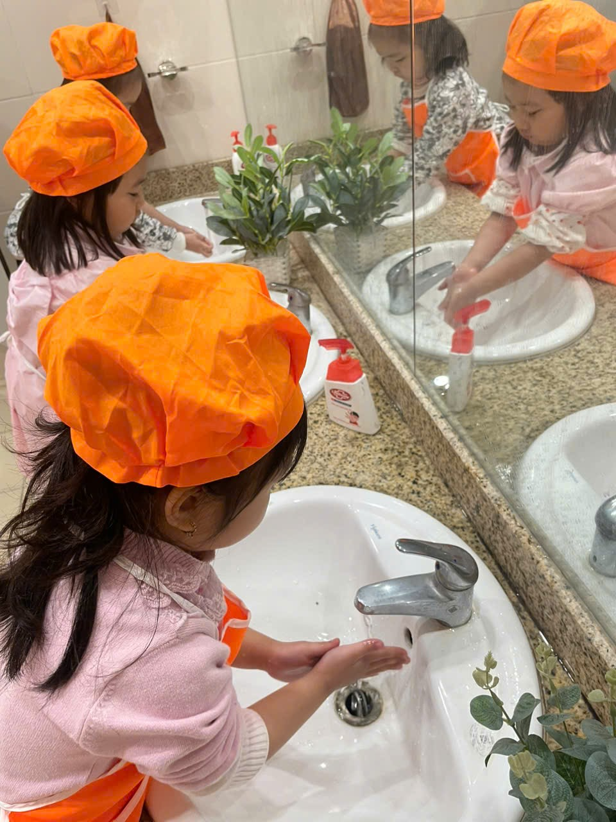
Trước khi làm chúng mình cùng rửa tay thật sạch nha
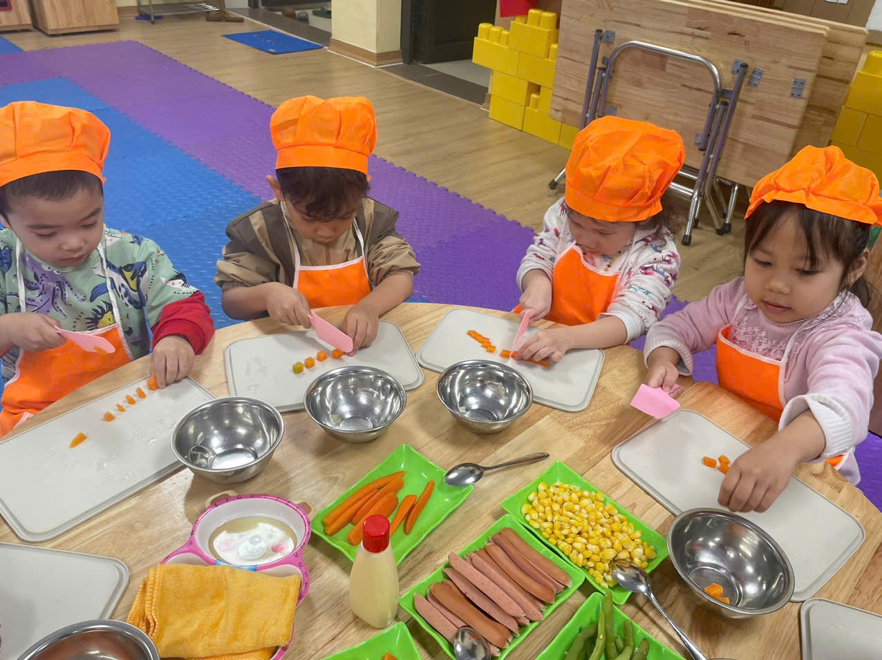
Chúng mình cùng thái cà rốt nào .
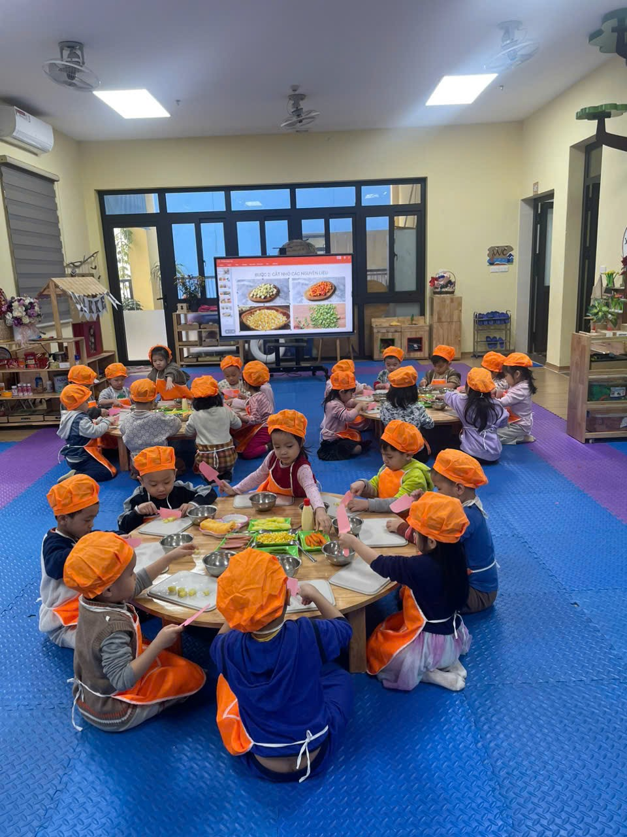
Chúng mình cùng nhau lấy đồ và trải nghiệm nào .
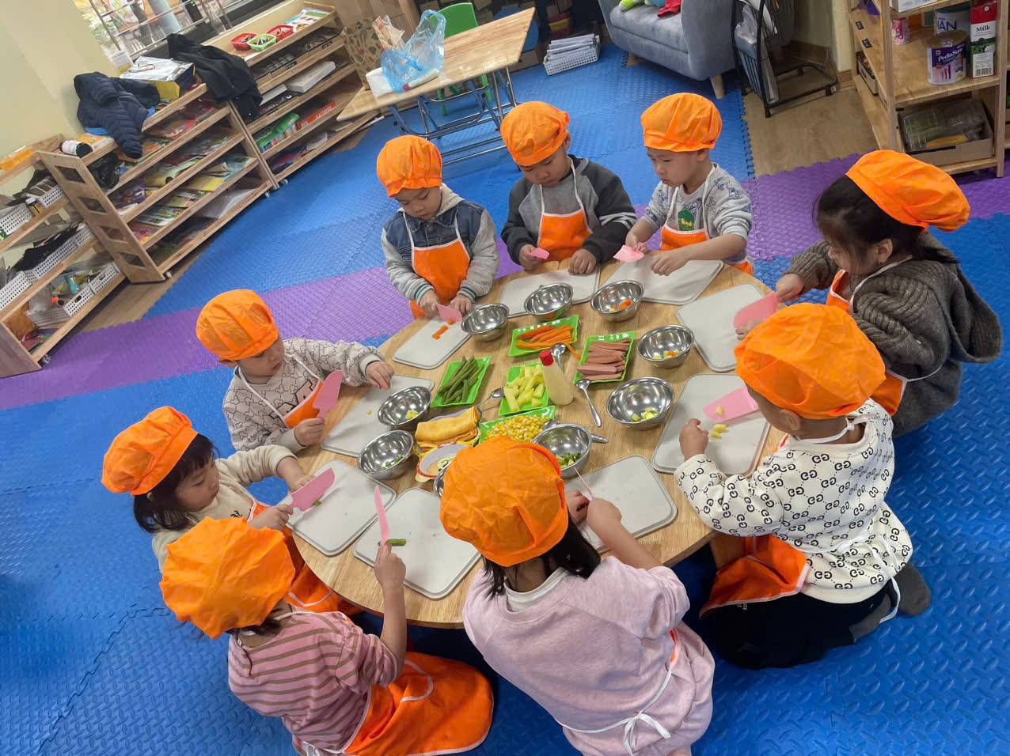
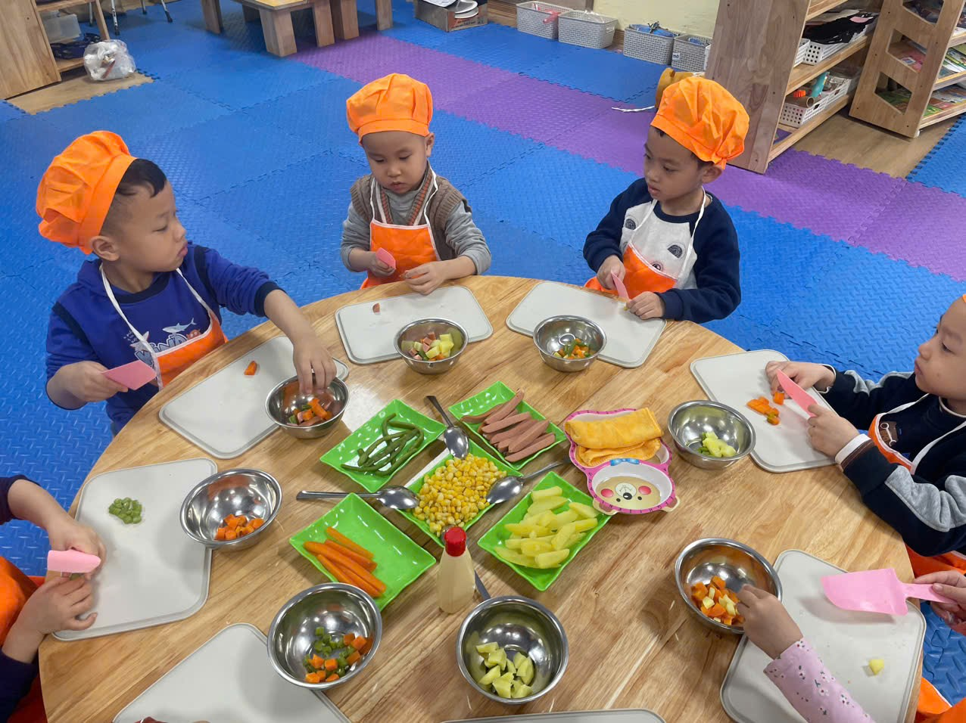
Cắt cắt cắt ,thái thái thái chúng mình cùng nhau thái nhanh nào
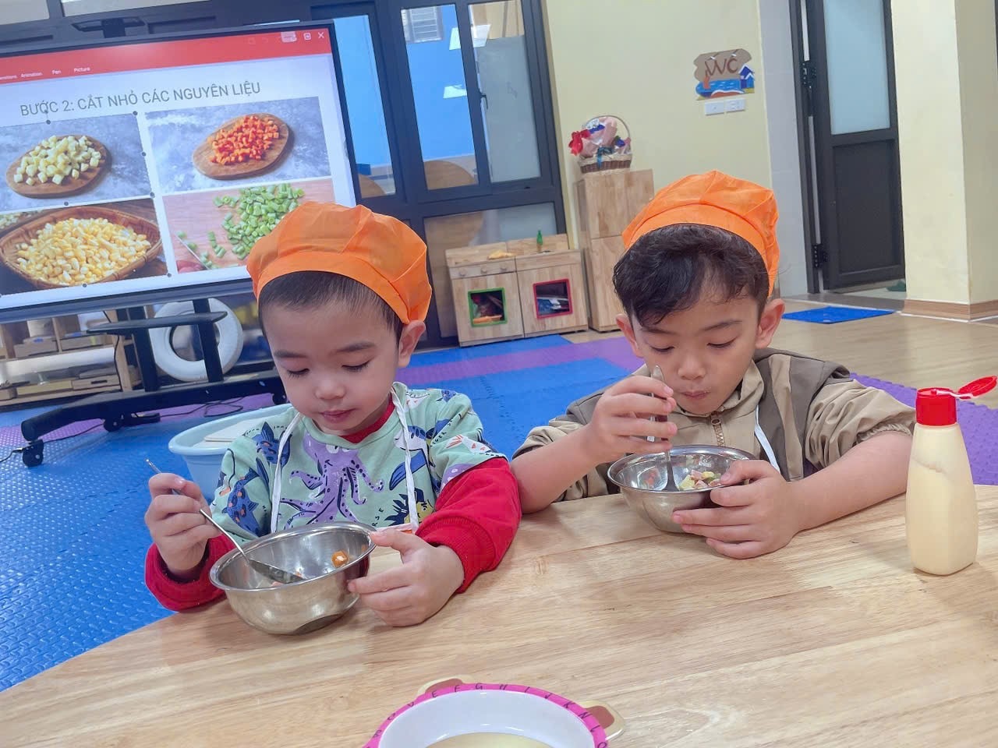
Oa salad nga mình làm ngon quá !

